МИНИСТЕРСТВО НАУКИ И ВЫСШЕГО ОБРАЗОВАНИЯ

РОССИЙСКОЙ ФЕДЕРАЦИИ

Федеральное государственное бюджетное образовательное учреждение высшего образования

«Воронежский государственный технический университет»

(ФГБОУ ВО «ВГТУ», ВГТУ)

**Факультет** информационных технологий и компьютерной безопасности

**Кафедра** систем управления и информационных технологий в строительстве

Отчет по лабораторной работе № 4

по дисциплине: «Информатика»

Выполнил студент: Боев К.С.

Группа: бТИИ-241

Руководитель: доцент, к.т.н. Ефимова О.Е.

Работа защищена « » 2025 г.



С оценкой .

(подпись)



Воронеж 2025

Численное интегрирование. Метод прямоугольников. Метод трапеции. Метод парабол (Симпсона).

Цель работы: написать программу, которая сравнит точность методов левых, правых, средних прямоугольников, метода трапеций и парабол (Симпсона) при расчете интеграла.

Все задания будут выполнены в среде программирования Microsoft Visual Studio 2022.

Вариант 3.

Задание: Вычислить точное значение заданного интеграла с помощью формулы Ньютона-Лейбница вручную или с помощью онлайн-калькулятора, при помощи написанной программы вычислить определенный интеграл с заданной точностью на отрезках разбиения n = 4, n = 40, n = 140, используя метод левых, правых и средних прямоугольников, а также методы трапеции и парабол. Найти для каждого из трех случаев найти абсолютную погрешность. Вычисления округлить до 4 знаков после запятой и провести анализ результатов в отчёте по лабораторной работе.

Выполнение задания.

Найдем ответ при решении интеграла. Получим результат (рисунок 1).

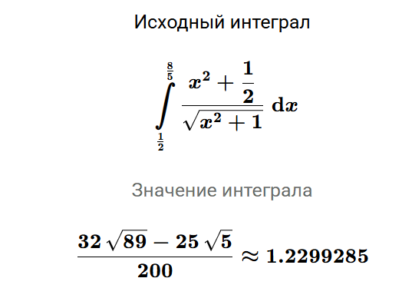

Рисунок 1 - расчёт интеграла онлайн-калькулятором.

Воспользуемся методами левых, правых, средних прямоугольников, трапеций и парабол (Симпсона), написав их на языке программирования C++ для трех ситуаций разбиения: 4 отрезка, 40 и 140 отрезков. Результат работы программы на рисунке 2.

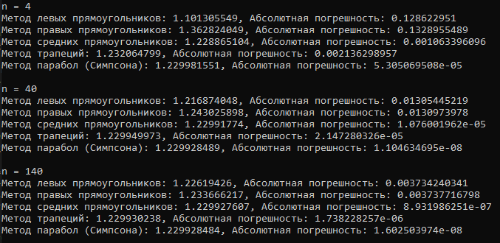

Рисунок 2 - результат работы программы.

О методах:

* Методы левых и правых прямоугольников: самые быстрые, но наименее точные.
* Метод средних прямоугольников: более точный, чем предыдущие методы, но немного затратнее по вычислениям.
* Метод трапеций: точнее, чем предыдущие методы, особенно на гладких функциях, но требует вычисления на обоих концах интервала, что увеличивает вычислительные затраты.
* Метод парабол: самый точный метод, но и самый затратный.

Вывод: научились использовать методы левых, правых, средних прямоугольников, метода трапеций и парабол (Симпсона). Проанализировали, что во всех ситуациях самый точный - метод парабол, а самые быстрые - методы левых и правых прямоугольников. Наименее точный - левых и правых прямоугольников, самый медленный - метод парабол.

Листинг программы